**Презентация тактильно-интерактивных стендов в экологическом воспитании и развитии детей**

**(Выступление на РМО)**

**Воспитатели: Бубнова В.В., Редкозубова Л.С.**

Здравствуйте уважаемые гости, коллеги! Рады Вас приветствоватьв нашем экологическом центре. Проходите, пожалуйста, располагайтесь удобно!

Сегодня мы хотим вам презентовать тактильно-интерактивные стенды. Уникальность этих стендов в том, что они подходят абсолютно для всех категорий детей, делая обучение в дошкольных учреждениях максимально доступным. Яркое оформление стенда и динамичность объектов привлекут внимание любого ребенка и помогут ему самостоятельно расширить свой кругозор. Эти стенды мобильны, трансформируемы, взаимозаменяемы, что позволяет в соответствии с ФГОС моделировать РППС. Наполняемость таких стендов зависит от возраста детей, изучаемой темы, потребностей, запросов и интересов детей.

Интерактивные стенды, которые мы вам хотим представить, отражают тему экологической направленности.

Данные тактильные интерактивные панно используютсянами в работе с детьми раннего возраста. Помимо вопросов экологического воспитания, они помогают решать задачи других образовательных областей.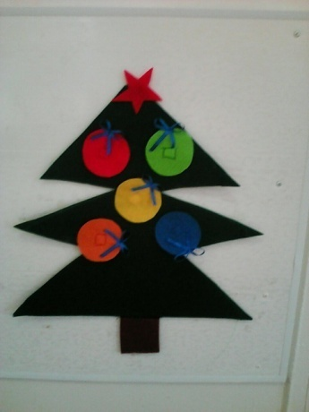

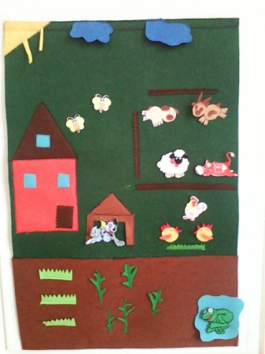Данное тактильное панно знакомит детей данного возраста с понятием «ёлочка», ее цветом, где она растет. На сегодняшний день мы готовимся к празднику, дети украшают елочку шариками, сенсорными эталонами (цвет и форма). Под ёлочкой и на елочке могут появиться животные, по мере знакомства их с детьми.

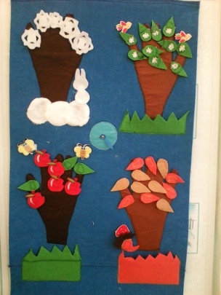Этот стенд позволяет педагогу на начальном этапе знакомить детей с домашними животными, их средой обитания, звукоподражанием. Животные могут перемещаться и крепиться с помощью липучек. В конце года он помогает закрепить знания детей, полученные в течение года. Животные могут дополняться, сменяться.

Следующее интерактивное панно помогает детям проследить сезонные изменения в течение года. Что интересного в этом панно? Интересно то, что деревья выполнены в форме ладошек. Здесь можно приложить ладошку и прочитать или обыграть потешку, пальчиковую игру.

Следующие интерактивные тактильные стенды используются в работе воспитателя 2 младшей группы.

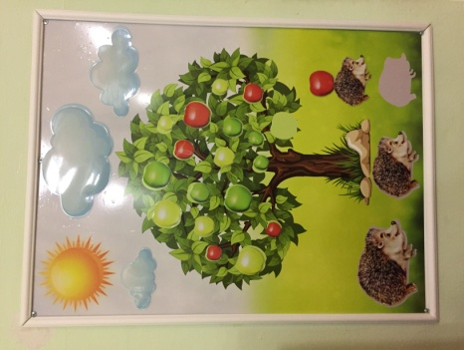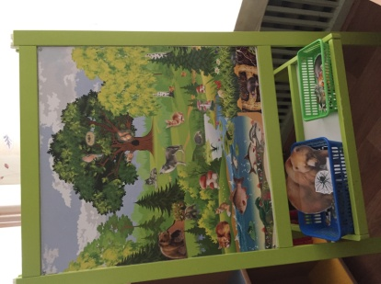Данный стенд используется с целью ознакомления детей с обитателями леса. В игровой форме дети знакомятся с названиями животных, их внешним видом, средой и местом обитания, упражняются в словообразовании названий детенышей зверей. По мере взросления детей стенд может дополняться другими обитателями леса, может поменяться время года, могут появиться лесные ягоды и т.д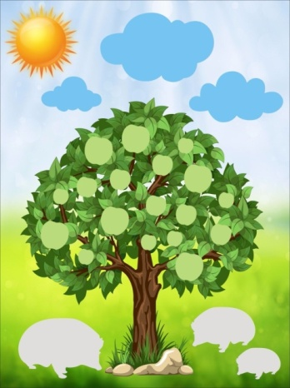.

Представляю вам следующий интерактивный стенд «Яблоня». Этот стенд продукт познавательного проекта «Чудо-фрукт» во второй младшей группе. Дети знакомились с яблоком как фруктом, его формой, цветом и размером и вкусовыми качествами. Стенд позволяет знакомить детей с яблоней, как деревом, его плодами, а также мы можем с детьми изучать размер, форму и величину предметов, пространственные отношения, считать до трех.

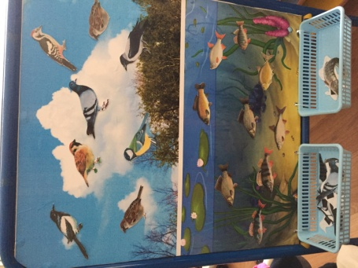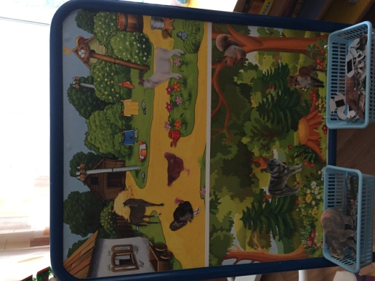В средней группе мы используем в своей работе следующий стенд, который позволяет в игровой форме изучать домашних и диких животных, морских обитателей и птиц и их среду обитания. Знакомя детей с животным, воспитатель рассказывает о нем: о его внешнем виде, о его образе жизни, о его пользе для человека и природы, а дети в свою очередь находят то место и среду, где они обитают.

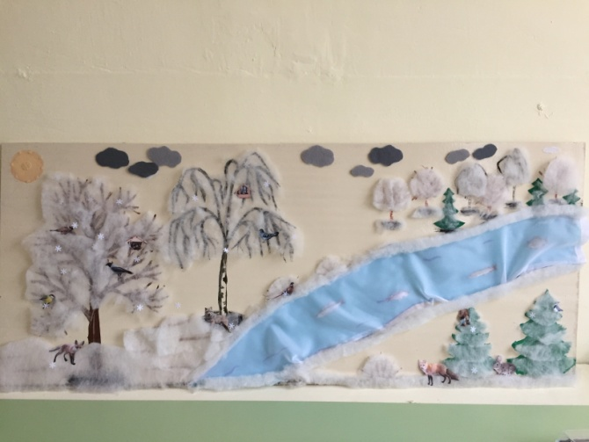Данные стенды на сегодняшний день используютсяв работе с детьми старшего дошкольного возраста, которые помогают детям познакомиться и закрепить знания о флоре и фауне своей малой родины, т.е. нашего Щербиновского района.

Вот этот стенд позволяет нам познакомитьдетей с речными обитателями реки Ея и животными, обитающими на близлежащей территории, тем самым дети узнают о флоре и фауне родной станицы в разные временные отрезки.

Как вы можете увидеть здесь достаточно объемный раздаточный материал, который позволяет детямсамостоятельно моделировать и обозначать сезонность и добавлять животных, с которыми познакомилисьи изучили. На сегодняшний день дети изучают флору и фауну нашей малой родины. В создании данного стенда активное участие принимали и дети. Они вырезали, приклеивали, они предлагали, как сделать этот стенд, из чего, что где расположить. Это совместная творческая работа педагога и детей.

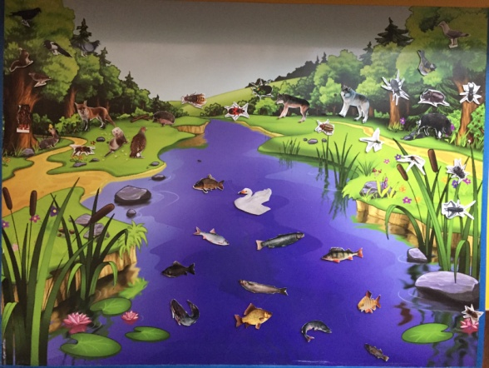А с помощью этого стенда на сегодняшний день дети знакомятся с флорой и фауной Краснодарского края. А завтра они могут изучать флору и фауну другого региона, другой зоны, выбранного согласно программе и интересам детей.

Хочу еще раз повториться, что стенды трансформируемы, адаптируемы под потребности и интересы детей. Мы учитываем это, и стараемся трансформировать и адаптировать их по интересы детей.

Хочу сказать, уважаемые коллеги, что все представленные тактильно-интерактивные стенды решают задачи экологического воспитания и развития и детей, а также задачи речевого, познавательного характера, развивают мелкую моторику, воображение, фантазию, т.е. можно сказать они решают вопросы всестороннего развития ребенка.